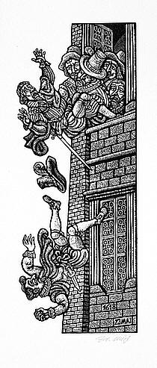
České povstání proti Habsburkům

Česká šlechta byla nespokojená s vládou císaře Matyáše. Čeští šlechtici dokonce dva císařovy úředníky vyhodili z okna (= defenestrace).

Česká šlechta sestavila vlastní vládu a začala proti císaři bojovat. Když zemřel císař Matyáš a trůn zdědil jeho bratranec Ferdinand II., Češi jej odmítli uznat za panovníka a zvolili si jiného krále.

Císař Ferdinand II. se nechtěl českých zemí vzdát a vytáhl proti vzbouřencům s vlastní armádou. Boje trvaly asi 2 roky.

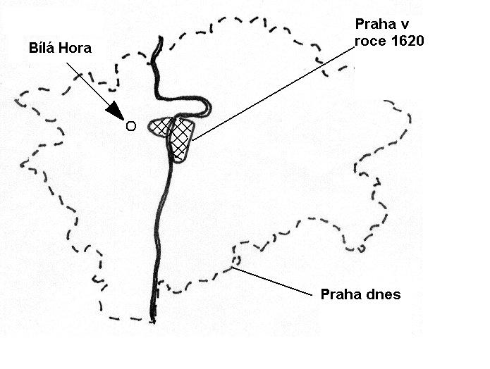

8. listopadu 1620 se císařovo vojsko střetlo s vojskem české šlechty na Bílé Hoře nedaleko Prahy. Češi byli poraženi.

Ferdinand II. se potom stal českým králem a rozhodl se vzbouřence potrestat.

Všem, kdo povstali, zabavil císař majetek, někteří byli uvězněni, někteří utekli z Čech do ciziny. 27 hlavních vůdců povstání bylo v roce 1621 popraveno na Staroměstském náměstí.

Důležitá slova: panovník – císař, král vůdce – velitel
defenestrace – vyhození z okna povstání – vzpoura
vzbouřenec – povstalec, rebel vojsko - armáda

- Napiš k panovníkům tyto události:

Defenestrace – bitva na Bílé Hoře – poprava 27 vůdců povstání

Matyáš | Ferdinand II. | Fridrich Falcký

- Seřaď události, jak šly po sobě:
Defenestrace – bitva na Bílé Hoře – poprava 27 vůdců povstání

- Sestav věty
Defenestrace je zvítězil císař Ferdinand II.
Čeští šlechtici se vzbouřili proti vyhození z okna
V bitvě na Bílé Hoře bylo popraveno 27 vůdců povstání
Když císař Ferdinand II. vyhrál císaři Matyášovi

- Doplň tabulku:

Příčina (= důvod) povstání | Kdo proti komu bojoval | Výsledek povstání

